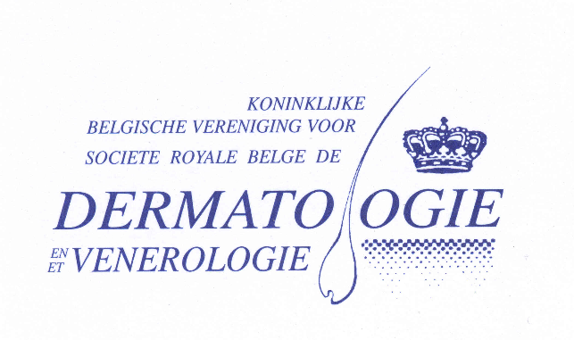  VERKIEZINGEN IN 2023  Begin 2023 zullen de nieuwe verkiezingen plaatsvinden voor de samenstelling van het bestuur van de KBVDV.  Via de website van www.belgiandermatology.be start vanaf november 2022 deze oproep naar kandidaturen voor de bestuursperiode 2023-2025. Hiervoor zal geen aparte brief meer worden gestuurd.  Stelt u zich graag kandidaat?  Dan vragen wij u:  Een motivatiebrief met een kort curriculum en een foto op 1 pagina (max.) op te maken. Zie pagina 2 voor de template.  Dit te bezorgen aan het secretariaat van de KBVDV (info@belgiandermatology.be).  Deadline: 1/12/22.  Wij hopen op een grote respons!  Wanneer wordt er gestemd?  U ontvangt het elektronische stembiljet in de maand januari 2023. De uiterste datum voor de ontvangst van de stemmen is 1 februari 2023 (datum van elektronische indiening). | SAVE THE DATE BDD 2023  De volgende editie van de BDD vindts plaats in Brugge op 23 en 24 maart 2023  Thema: THE INTERFACE OF DERMATOLOGY WITH OTHER SPECIALISMS  info@belgiandermatology.com +32.471.59.82.23  Website: www.belgiandermatology.be  MEER INFO?  Wij verwijzen graag naar het bijgaande document “Board Members responsibilities and profile’ voor meer informatie rond o.a.:  Onze missie en visie  Onze werkwijze  Verantwoordelijkheden van het bestuur  Voordelen van een bestuurslidmaatschap

KANDIDATUUR Verkiezingen 2023 KBVDV

FOTO

[Naam Kandidaat]
[Huidige functie]
Lid sinds: [jaartal of nieuw indien nieuw lid]

Motivatie: [Invullen max. 1200 tekens]

Kort CV
Belangrijkste expertise: [Invullen max. 250 tekens]

Werkervaring: [Invullen max. 500 tekens]

Opleiding: [Data, opleiding, organisatie, meest recente eerst]
[Data, opleiding, organisatie]
[Data, opleiding, organisatie]

Andere (bestuurs)activiteiten en relevante lidmaatschappen:
[Opsommen]

Extra informatie: [bv. URL linkedIn etc..]

E-mail adres: {Invullen]

